**TUGAS BASIS DATA**

**ONLINE SHOP MODUL Tiga**

**Hasil draw.io**

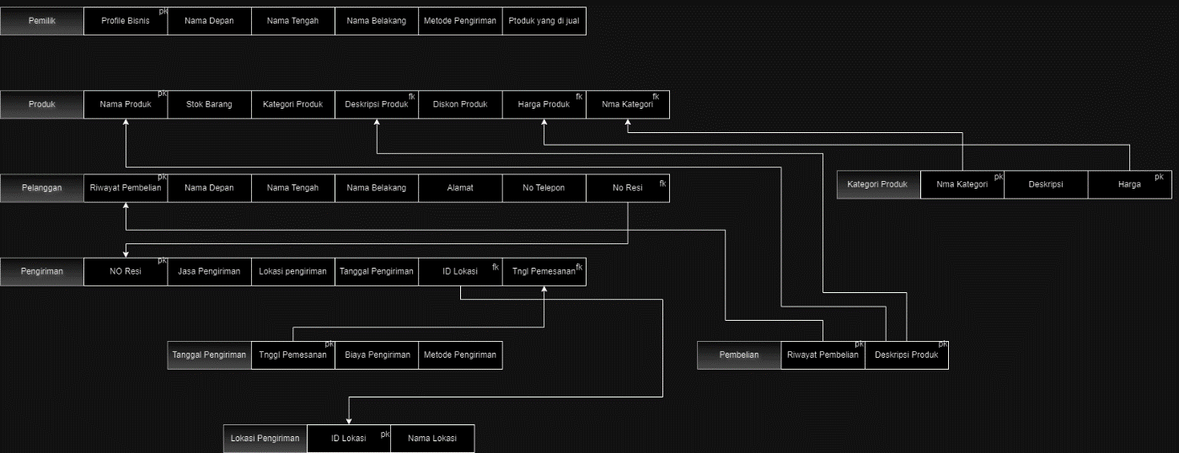

LEMBAR PENGESAHAN

Tugas Basis Data Modul Tiga

Anggota:

-Rifki Azwari (23241037)

-Haerur Rasid(23241030)

Dosen Pengampu

Adam Bachtiar,Kom.,M.MT